VNITŘNÍ PRAVIDLA

SOCIÁLNĚ TERAPEUTICKÁ DÍLNA NADĚJE

Co je to sociálně terapeutická dílna?

Pomáháme lidem vyzkoušet si a naučit se jaké to je chodit do práce. Jsme tu hlavně pro ty, kteří potřebují na učení i práci více času.

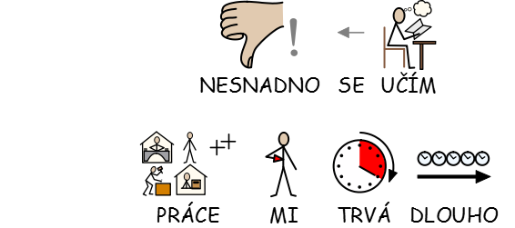

Co se u nás dělá

Učím se věci, které jsou v práci důležité:

Přijít včas, vydržet u práce, pracovat sám, pracovat podle pokynů, dodržovat pracovní dobu, omlouvat se ...

Zkouším si je a opakuji tak dlouho, jak potřebuji.

Za službu neplatím, ani za svou práci v dílně nedostávám peníze.

MOJE PRÁVA – CO MŮŽU

Mám právo na to, aby mě ostatní oslovovali tak, jak chci.

Mám právo na to, aby se ke mně ostatní chovali slušně.

Mohu o sobě rozhodovat sám.

Mohu odmítnout dělat práci, která mi nedělá dobře.

Mám právo navrhnout změny (například kdy budu chodit, co se budu učit)

Mohu se podívat do papírů, které o mně pracovník vede.

Když budu souhlasit, může se do papírů podívat i někdo jiný.

S pracovníkem si mohu promluvit,

když zrovna nebude mít čas, tak si domluvím schůzku.

Mám právo mít skříňku na své věci a mít od ní klíč.

Mám právo si říct o změnu klíčového pracovníka.

Mám právo si vzít dovolenou tehdy, kdy chci.

MOJE POVINNOSTI - CO NESMÍM

Základní pravidla dílny

Nikoho nebiju, ani nikomu nenadávám.

Neničím schválně věci.

Z dílny neodnáším věci, které nejsou moje.

Neberu věci ostatním.

Alkohol do dílny nepatří!

Kdybych základní pravidla porušil

Pokud někoho uhodím, musím se mu omluvit

Pokud někomu budu nadávat, musím se mu omluvit

Pokud něco schválně zničím, budu to muset nahradit

Pokud něco vezmu, musím to vrátit.

Pokud do dílny přijdu opilý, pracovník mě pošle hned domů.

Co se stane, když udělám něco, co se nesmí:

Kdybych základní pravidlo porušil, bude schůzka se sociální pracovnicí, kde se domluvíme, co udělat, aby se to už nestalo.

Sociální pracovnice mne může poslat v ten den domů.

Sociální pracovnice to zapíše do deníku.

Sociální pracovnice může dát vědět domů, že jsem porušil pravidla.

Když budu povinnosti porušovat znovu, tak můžu být dočasně vyloučen z dílny – až na dva týdny.

Když i po návratu do dílny budu povinnosti porušovat, tak se mnou bude ukončena Smlouva a už nebudu do dílny moci chodit.

Když poruším pravidla, ale omluvím se a napravím to – třeba když někomu něco vezmu, ale ještě ten den se přiznám a vrátím to, nebudu potrestaný.

MOJE POVINNOSTI – CO MUSÍM

Dodržuji časy docházení a pracovní dobu.

Dodržuji to, na čem jsme se dohodli.

Snažím se dělat věci, jak nejlépe dovedu.

K lidem kolem sebe se chovám slušně.

Ostatní oslovuji tak, jak chtějí.

Uklízím po sobě.

Dodržuji Pravidla bezpečnosti.

Když si budu chtít vzít dovolenou, předám sociálnímu pracovníkovi dovolenkový lístek - týden dopředu.

Kdybych byl nemocný, zůstanu doma a zavolám do dílny - aby věděli, co se mnou je. Až se uzdravím, přinesu sociálnímu pracovníkovi potvrzení od lékaře.

Kdybych nemohl přijít - třeba kvůli počasí (tělesné postižení), dopravě, doprovodu – dám vědět do dílny - například telefonem.

CO MŮŽU DĚLAT,

KDYŽ NĚKDO PORUŠUJE MÁ PRÁVA,

NEBO SE MI V DÍLNĚ NĚCO NELÍBÍ?

Podat stížnost!

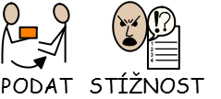

Někomu to řeknu, nebo napíšu, hlavně to musím dát najevo. Nikdo se na mě za to nebude zlobit.

Pracovníkovi, kterému věřím, řeknu, na co si stěžuji.

On to zapíše a předá řediteli.

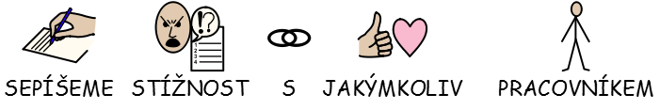,

Nebo

stížnost napíšu sám a vhodím ji do schránky Vzkazy na chodbě vedle rehabilitace.

Schránku vybírá vedoucí služby a dopisy předává panu řediteli.

Nebo

stížnost pošlu e – mailem na adresu: otrokovice@nadeje.cz a přijde přímo panu řediteli.

Stížnost nemusím podepisovat.

Když se podepíšu, bude ředitel vědět, kdo to napsal.

Ředitel stížnost vyřeší, nebo určí někoho, kdo mou stížnost vyřeší.

Pokud si budu stěžovat na pracovníka, bude stížnost řešit někdo jiný.

Odpověď na mou stížnost dostanu do 28 dnů.

Když se nepodepíšu, bude odpověď na stížnost napsaná na nástěnce.

Když se mi nebude líbit, jak mi ředitel odpověděl

můžu zavolat nebo napsat sem:

Mgr. Jan Vaněček, K Brance 11/19e, 155 00 Praha 5,

tel. 222 521 110, ústřední ředitel NADĚJE;

jan.vanecek@nadeje.cz

nebo:

Ministerstvo práce a sociálních věci

Oddělení inspekce sociálních služeb hl. město Praha a střední Čechy

Mgr. Jana Marie Landová

Podskalská 19, 128 01 Praha 2

telefon: 221 922 141

email: jana.landova@mpsv.cz

nebo:

Veřejný ochránce práv - Údolní 39, 602 00 Brno,

tel. 542 542 111

Kontakty:

STD:

std.uh@nadeje.cz

Vedoucí sociálně terapeutické dílny:

Bc. Helena Lukaštíková, DiS. helena.lukastikova@nadeje.cz

778 444 564

Sociální pracovnice:

Mgr. Anna Bílková anna.bilkova@nadeje.cz

776 106 111

Mgr. Petra Hrušková, DiS.
petra.hruskova@nadeje.cz
778 700 895

Dílna:

pss.std.uh@nadeje.cz

775 889 679

Vratná příloha

Prohlašuji, že jsem se seznámil/a s Vnitřními pravidly služby STD, kterou využívá můj opatrovanec

…………………………………………

Datum

Podpis opatrovníka

